LogoFI

**Universidad de Buenos Aires**

**Facultad de Ingeniería**

**75.45 Taller de Desarrollo de Proyectos**

***Administración Inteligente de Zoológicos***

***Carpeta Técnica***

2º Cuatrimestre de 2009

Grupo 3

|  |  |
| --- | --- |
| ***82935*** | ***Arribalzaga, Ignacio*** |
| ***84960*** | ***López, Esteban*** |
| ***85617*** | ***Converti, Mariano*** |
| ***85348*** | ***Cohen, Nicolás Martín*** |
| ***83677*** | ***Di Giacomo, Matías*** |
| ***84803*** | ***Herman, Roberto*** |

**Contenido**

Entradas al Sistema 3

Sensor de Luz 3

Sensor de Humedad / Temperatura 3

Interface de Conexión 5

Ejemplo de Programación en C# 6

Salidas del Sistema 7

Encendido/Apagado 7

## Entradas al Sistema

### Sensor de Luz

**Ph1127 – Precision Light Sensor**

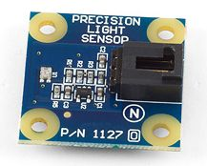

Mide niveles de luz perceptibles por humanos en lux, desde 1 lux hasta 1000 lux

Especificaciones

|  |  |
| --- | --- |
| Característica | Valor |
| Device Current Consumption | 2 mA |
| Output Impedance | 1K ohms |
| Bandwidth / Reaction Time | 50 Hz |
| Minimum / Maximum Voltage | 3.3VDC to 5.0VDC |
| Minimum Light Level | 1 lux |
| Maximum Light Level @ 5V pwr supply | 1000 lux |
| Error / Accuracy (Typical) | 5% |
| Maximum Light Level @ 3.3V pwr supply | 660 lux |
| Peak Sensitivity Wavelength @ 25°C | 580nm |

Costo x cantidad

|  |  |
| --- | --- |
| Cantidad | Precio |
| 1 | U$S 10.40 |
| 5 | U$S 10.10 |
| 10 | U$S 9.85 |
| 20 | U$S 9.65 |
| 40 | U$S 9.35 |

### Sensor de Humedad / Temperatura

**Ph1125 – Humidity / Temperature Sensor**

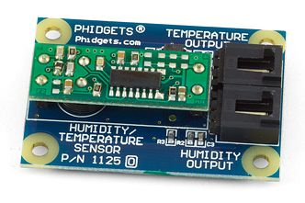

- Mide humedad relativa de 10% a 95%, operando sobre una humedad relativa de 0% a 100%

- Mide temperatura ambiente de -40°C a +100°C, con un error típico de +- 0,75°C en el rango de 0°C a 100°C

**Humedad Relativa**

El sensor mide la humedad relativa del ambiente alrededor del sensor. La compensación de temperatura interna produce una salida lineal en el rango de 10% a 95% de humedad relativa. Valores fuera de este rango pueden usarse pero aumenta el error.

*Fórmula*

La fórmula para traducir el valor del sensor a humedad relativa es:

HR (%) = (SensorValue * 0.1906) - 40.2

**Temperatura**

El sensor también mide temperatura ambiente desde –40 a +100 °C. Este dispositivo es un preciso convertidor de temperatura a voltaje, produciendo un voltaje que es directamente proporcional a la temperatura.

*Fórmula*

La fórmula para traducir el valor del sensor a temperatura es:

Temperatura (°C) = (SensorValue * 0.22222) - 61.11

Especificaciones

|  |  |
| --- | --- |
| Sensor de Humedad | |
| Current Consumption | 3.6mA |
| Output Impedance | 1K ohms |
| Accuracy | ±2% RH @ 55% RH |
| Accuracy over 10% to 95% RH | ±3% Typical, ±5% Maximum |
| Reaction Time for humidity | 10 seconds |
| Minimum / Maximum Voltage | 4.75VDC - 5.25VDC |
| Operating temperature range | -40C to 100C |

|  |  |
| --- | --- |
| Sensor de Temperatura | |
| Current Consumption | 300uA |
| Output Impedance | 1K ohms |
| Accuracy | 1 Degree Celsius |
| Minimum/Maximum Voltage | 4.75VDC - 5.25VDC |
| Range of Operation | -50C to 150C |

Costo x cantidad

|  |  |
| --- | --- |
| Cantidad | Precio |
| 1 | U$S 47.15 |
| 5 | U$S 45.70 |
| 10 | U$S 44.75 |
| 20 | U$S 43.85 |
| 40 | U$S 42.40 |

## Interface de Conexión

**Ph1070 – PhidgetSBC(Single Board Computer) with integrated PhidgetInterfaceKit 8/8/8**

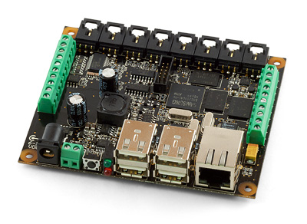

**Computadora**

Computadora embebida corriendo Linux con librerías Java y C. Interface de configuración fácil de usar

**Conexiones**

- 4 puertos USB para conectar dispositivos PhidgetUSB y cámaras web

- Puerto Ethernet y un adaptador Wireless USB

**InterfaceKit 8/8/8 integrada**

- El PhidgetInterfaceKit 8/8/8 permite **conectar sensores a cualquiera de sus 8 entradas analógicas**, 8 entradas digitales y 8 salidas digitales

**El PhidgetSBC puede controlarse remotamente a través de la red, usando las librerías de Phidget y alguno de los lenguajes de programación soportados, como C#**

**Especificaciones**

|  |  |
| --- | --- |
| Característica | Valor |
| CPU | Samsung S3C2410 |
| Core | ARM920T |
| CPU Speed | 266MHz |
| Nand size | 64MB |
| SDRAM | 64MB |
| Boot time | 30 - 60 Seconds |
| Ethernet | 10/100baseT |
| USB | 4-Port Full Speed |
| Power Input | 6-15VDC |
| Power Consumption | 1.2 watt base /w Ethernet |
| Per additional USB device1 | 2.5 watt Max |
| Wireless USB Dongle | 802.11b/g |

**Costo x cantidad**

|  |  |
| --- | --- |
| Cantidad | Precio |
| 1 | U$S 249.70 |
| 5 | U$S 242.20 |
| 10 | U$S 237.20 |
| 20 | U$S 232.20 |
| 40 | U$S 224.70 |

## Ejemplo de Programación en C#

[Previamente deben descargarse las librerías Phidget desde www.phidget.com]

using Phidgets;

using Phidgets.Events;

namespace PhidgetTest

{

public partial class Form1 : Form

{

//The Phidget object declaration

private InterfaceKit ifKit;

public Form1()

{

InitializeComponent();

}

//... Form1_Load and Form1_OnClosing here

}

}

private void Form1_Load(object sender, EventArgs e)

{

ifKit = new InterfaceKit();

ifKit.open();

ifKit.waitForAttachment(3000);

}

ifKit.SensorChange += new SensorChangeEventHandler(ifKit_SensorChange);

void ifKit_SensorChange(object sender, SensorChangeEventArgs e)

{

textBox1.Text = "Index " + e.Index + " Value: " + e.Value;

}

private void Form1_FormClosing(object sender, FormClosingEventArgs e)

{

ifKit.SensorChange -= new SensorChangeEventHandler(ifKit_SensorChange);

//run any events in the message queue

Application.DoEvents();

ifKit.close();

}

## Salidas del Sistema

### Encendido/Apagado

**Ph3051 – Dual Relay Board**

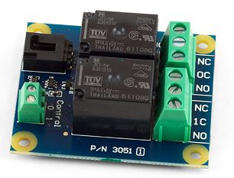

El Dual Relay Board permite salidas digitales para controlar grandes cargas y dispositivos como motores de CC o CA, electromagnetos, solenoides y lámparas incandescentes.

El dispositivo contiene 2 relés para controlar CA o CC. Los relés son Single Pole Double Throw (SPDT). Los relés pueden controlar hasta 240V CA a 10 Amp y 100V CC a 5 Amp.

**Especificaciones**

|  |  |
| --- | --- |
| Característica | Value |
| Contact Resistance (max | 0.1 ohms |
| Minimum Switching Current (Wetting Current) | 100 mA @ 5 V DC |
| Maximum DC Switching Voltage | 100 V DC |
| Maximum DC Switching Current | 5 A |
| Maximum AC Switching Voltage | 250 V AC |
| Maximum AC Switching Current | 10 A |
| Minimum Switching Current (Wetting Current) | 100 mA @ 5 V DC |
| Maximum Operating Speed (Contacts Per Minute) | 20 cpm |
| Operate time | 10 ms |
| Recommended Terminal Wire Size | 12 - 24 AWG |
| Terminal Wire Strip Length | 5 - 6mm (0.196” - 0.236”) |

**Costo x cantidad**

|  |  |
| --- | --- |
| Cantidad | Precio |
| 1 | U$S 17.90 |
| 5 | U$S 17.40 |
| 10 | U$S 17.05 |
| 20 | U$S 16.65 |
| 40 | U$S 16.15 |